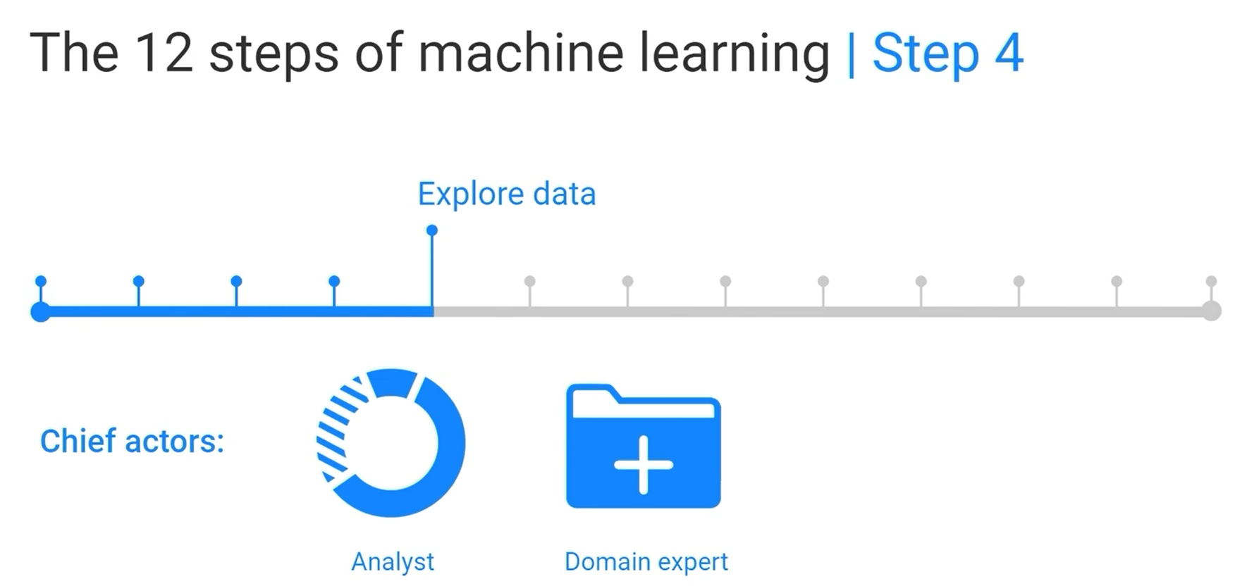
Vídeo 01 – 1k14min

